**Лабораторное задание**

1. В соответствии с номером бригады выбрали тип транзистора и параметры режима по постоянному току.

|  |  |  |  |  |
| --- | --- | --- | --- | --- |
| № бригады | Тип транзистора | I0К, мА | U0К, В | R3, кОм |
| 8 | КТ315G | 3 | 6 | 1,7 |

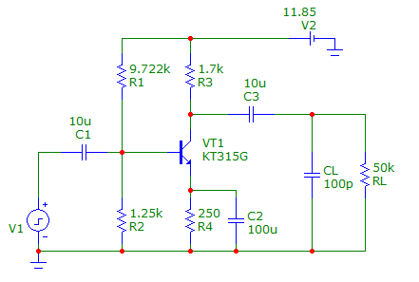

**Рис.2.Схема резистивного усилителя на БТ с ОЭ**

2.Измерение параметров режима работы транзистора по постоянному току.

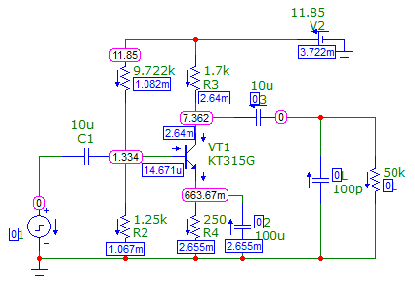

**Рис.3. Динамический расчет по постоянному току**

3. Измерение частотных характеристик усилителя

а) Расчет АЧХ и ФЧХ усилителя при комнатной температуре. Определение параметров:

- коэффициент усиления в области средних частот (*К*0);

- значения нижней *f*н и верхней *f*в граничных частот;

- полосу пропускания по уровню 0,707*К*0 *f*  *fв*  *fн* ;

- величину фазового сдвига на верхней (в) и нижней (н) граничных

частотах.





, , , , в=-225, н=-132

Расчетные и экспериментальные значения совпали с незначительными погрешностями.↑

б) Изменения основных параметров АЧХ и ФЧХ за счет изменения емкости разделительного конденсатора С1



и емкости нагрузки СL



Коэффициент усиления в области средних частот (*К*0) остается без изменения. Разделительный конденсатор С1 влияет на нижнюю граничную частоту, а нагрузочный конденсатор СL – на верхнюю. Следовательно оба меняют полосу пропускания.

4. Исследование влияния случайного разброса номиналов элементов схемы на параметры частотной характеристики. Резистору R3 задали 20% разброс сопротивления.





Коэффициент усиления в области средних частот (*К*0) колеблется в пределах от 140.8 до 174.1/

5. Анализ температурной стабильности усилителя.

а) АЧХ усилителя в диапазоне температур -50°…+60°



При повышении температуры, коэффициент усиления в области средних частот (*К*0) уменьшается, что видно на Рис.4.



**Рис.4. Зависимость К0 от Т**

6. Анализ переходных процессов в усилителе.

а) Подали на вход усилителя импульсный сигнал прямоугольной формы с параметрами:

амплитуда – 2 мВ,

длительность импульса – 20 мкс,

период повторения – 0.2 мс



б) Определение время установления выходного сигнала, значения коэффициента усиления. 

tуст =451.4 нс

К0 =160

в) Изменение основных параметров выходного импульсного сигнала, при изменении емкости разделительного конденсатора С1



и емкости нагрузки СL



При увеличении емкости нагрузки СL, время установления выходного сигнала увеличивается, коэффициент усиления не изменяется.